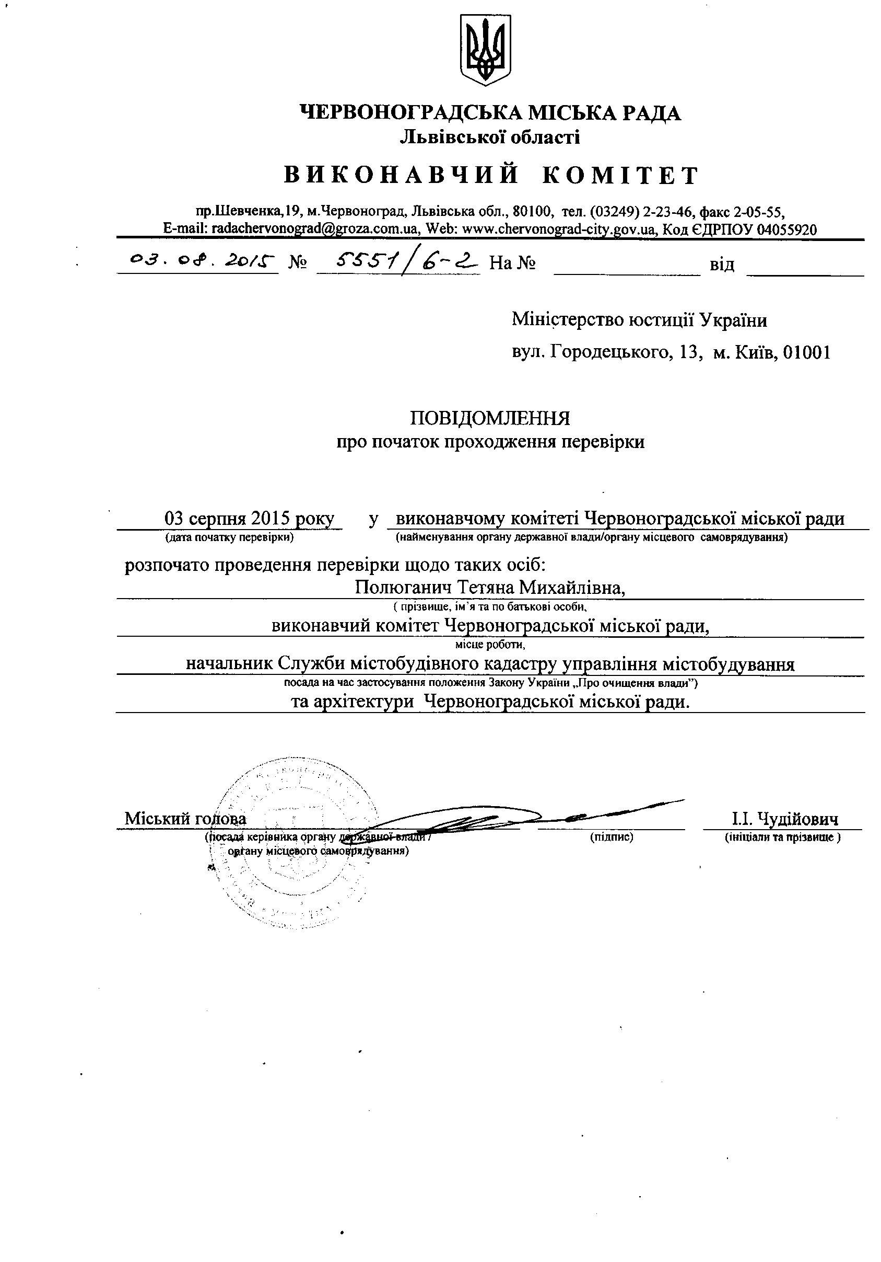

Інформація про результати проведення перевірки
Полюганич Тетяни Михайлівни

Відповідно до пунктів 1 і 2 частини п’ятої статті 5 Закону України „Про очищення влади” та Порядку проведення перевірки достовірності відомостей щодо застосування заборон, передбачених частинами третьою і четвертою статті 1 Закону України „Про очищення влади”, затвердженого постановою Кабінету Міністрів України від 16 жовтня 2014 року № 563 зі змінами, виконавчим комітетом Червоноградської міської ради проведено перевірку достовірності відомостей щодо застосування заборон, передбачених частинами третьою і четвертою статті 1 Закону України „Про очищення влади”, щодо Полюганич Тетяни Михайлівни, начальника Служби містобудівного кадастру управління містобудування та архітектури Червоноградської міської ради.
За результатами проведеної перевірки встановлено, що до Полюганич Тетяни Михайлівни не застосовуються заборони, визначені частинами третьою і четвертою статті 1 Закону України „Про очищення влади”.

